OC PIZZA

CENTRALISER LE SYSTEME INFORMATIQUE
POUR L’ENSEMBLE DES RESTAURANTS

avec
OCSOFT

Dossier de conception fonctionnelle

Version 1.0
Auteur
Jean-Maxime GUTH
Développeur


Table des matières
1 -Versions 3
2 -Glossaire 4
3 -Introduction 5
3.1 -Objet du document 5
3.2 -Besoin du client 5
3.2.1 -Contexte 5
3.2.2 -Enjeux et Objectifs 5
4 -Description générale de la solution 6
4.1 -Personas 6
4.2 -Impact mapping 7
4.3 -Les principe de fonctionnement 8
4.4 -Les acteurs 9
4.5 -Liste des fonctions 11
4.6 -Diagramme de package 12
5 -Application Web 13
5.1 -Les cas d'utilisation 13
6 -Cycle de vie d'une commande 28
6.1 -Diagramme d'activité 29
7 -Options et idées additionnelles 30
8 -Notes et remarques client 31

Versions

Auteur | Date | Description | Version
JM GUTH | 10/12/2020 | Création du document | 1.0
JM GUTH | 23/12/2021 | Modification d’hébergeur (OVH pour DigitalOcean) + Mise en page et corrections | 2.0

Glossaire
Personas | Les personas représentent des profils types de client qui nous permettent d’imaginer les fonctions nécessaires à l’application en fonction de leurs besoins et de leurs attentes.
Impact mapping | L’impact mapping permet d’avoir une vue globale sur un objectif central. De cet objectif central découle : les différents acteurs, ce qu’ils peuvent ou doivent faire pour satisfaire l’objectif et enfin ce que nous devons mettre en place pour que les acteurs puissent mener à bien leurs fonctions. Cela nous permet d’avoir une vue globale et une direction sur la conception de l’architecture fonctionnelle. Il nous permet également d’avoir une vue sur les fonctions nécessaires.
Diagramme de contexte | Le diagramme de contexte constitue une étape intermédiaire entre le cahier des charges et la construction des premiers cas d’utilisation. Dans notre cas il nous permet de visualiser quels acteurs vont interagir avec le système
Les acteurs | Un acteur est une entité qui joue un rôle avec le système. Ils peuvent être humain mais également d’autres système. Dans notre cas, il désigne surtout les différents employés d’un restaurant et leurs rôles. Cela nous permet surtout de bien visualiser « qui fait quoi ».
Liste des fonctions | Elle énumère les différentes fonctions et les acteurs qui y sont associés. Elle nous permet de voir l’ensemble des fonctions et les futurs packages. Elle découle principalement de l’impact mapping.
Diagramme de package | Les Diagrammes de Paquetages sont utilisés pour refléter l’organisation de paquetages et de leurs éléments. Dans notre cas il regroupe les groupe de fonctions qui interagissent ensemble dans la liste des fonctions.
Diagramme de cas d’utilisation | Ces diagrammes nous permettent de rentrer plus précisément dans chaque package et voir « qui peut faire quoi » et les différentes relations entre les fonctions.
Cas d’utilisation ou scénario | C’est une version plus détaillée du diagramme précédent, qui permet de voir les évènements en détail se dérouler dans le temps.
Diagramme d’activité | Il représente le cycle de vie d’un ensemble de fonctions. Dans notre cas, nous nous intéressons au cycle de vie d’une commande.
Frontend | Il s’agit de la partie visible de l’application, destinée à être manipulée par un tiers.
Backend | Le backend, c’est tout ce qu’on ne voit pas quand on utilise une application, et qui lui permet de fonctionner. (Base de données, serveur etc…)

Introduction

Objet du document
Le présent document constitue le dossier de conception fonctionnelle de l'application OCSOFT
Objectif du document :
Ce document a pour vocation de définir le fonctionnement et les fonctionnalités ainsi que leurs différentes relations avec les utilisateurs de l’application OCSOFT dont le but central est de centraliser tout le système informatique sur l’ensemble des restaurants du groupe.

Besoin du client

Contexte
Le client OC PIZZA est spécialisé dans la vente de pizza à livrer ou à emporter. Le client a actuellement 5 restaurants et souhaite en ouvrir 3 autres d’ici une demie année. Le client souhaite remplacer son système informatique pour ses restaurants qui ne gère pas de manière centralisée les ERP. Le système actuel ne permet pas de suivre chaque restaurant individuellement ni de suivre les livreurs.

Enjeux et Objectifs
Développer une application qui permet la gestion centralisée : de manière globale, le système devra permettre de suivre le cycle de commande pour chaque restaurant de la prise de commande jusqu’à sa livraison finale et toutes les étapes intermédiaires ainsi que chaque acteur. Il doit permettre un suivi des stocks centralisé afin de regrouper les achats et la mise en place d’un système de réapprovisionnement automatique. L’objectif global est de pouvoir standardiser et automatiser au maximum le processus.
Les objectifs principaux sont :
1) Avoir un suivi total de tous les restaurants et de chacune de leur commandes étape par étape.
2) Permettre aux clients de pouvoir passer commande soit en ligne, soit par téléphone, soir sur place. Mais également de choisir entre une livraison ou un retrait ainsi que plusieurs modes de paiement.
3) Réduire au maximum les erreurs : Mettre en place des rappels automatiques des recettes et des alertes quand il y’a des recettes spéciales pour les pizzaiolos.
4) Exploiter au maximum la gestion de stock : Suivre les stocks en temps réel pour savoir quelles pizzas sont réalisables ou non avant de passer commande.
5) Regrouper au maximum les achats pour diminuer les frais.

Description générale de la solution

Personas
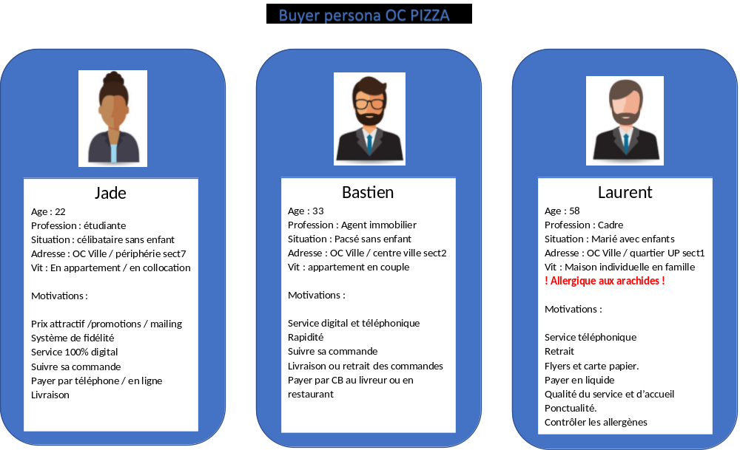
Nous rassemblons ici trois types de clients potentiels et leurs différentes motivations qui nous permettent d’avoir une idée des fonctions à intégrer à l’application :
L’impact mapping ci-dessous met en lumière un éventail de fonctions par rapport à l’objectif central ainsi que les acteurs qui doivent les réaliser et les solutions que nous devons y apporter.

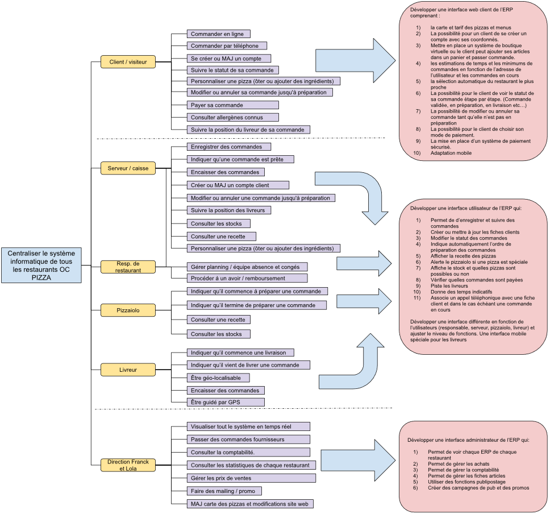
Impact mapping

Les principes de fonctionnement
Le système se décomposera en trois interfaces :
Une interface web (site web) pour les clients le permettant de créer un compte et de passer des commandes.
Une interface collaborateur pour les employés en restaurant avec des terminaux tactiles pour enregistrer des commandes, des terminaux d’affichages pour visualiser les commandes etc….
Une interface d’administration (l’ERP) qui permettra de faire toute la gestion de l’entreprise (achats comptabilité, statistiques, gestion commerciale, mailing, promo etc…) et de surveiller en temps en réel tout le flux de travail de tous les restaurants.
Partie technique :
Pour le serveur nous utiliserons DigitalOcean
Pour la partie Backend nous développerons en Python & Django
Pour la partie Frontend nous développerons HTML CSS JS

Les acteurs
Diagramme de contexte:

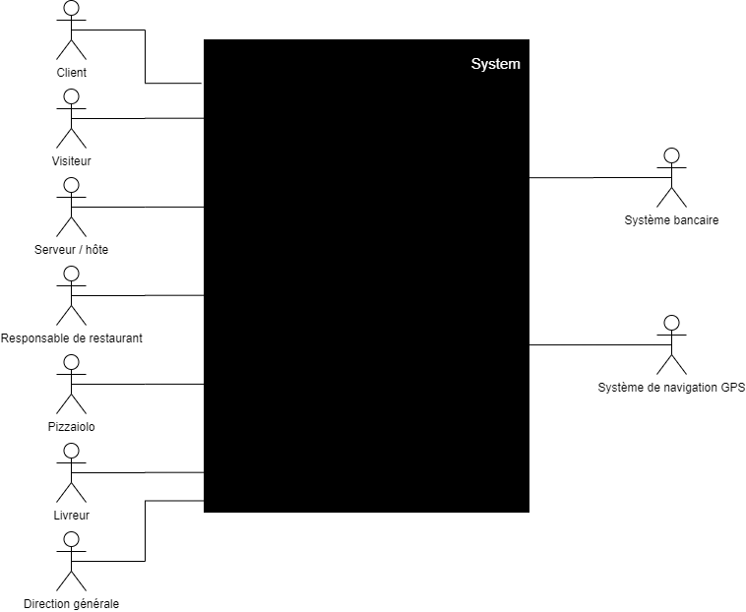

Acteur | Description
System | Il s’agit simplement de l’application.
Système bancaire | C’est un acteur secondaire. Il s’agit du système qui enregistrera les transactions bancaires
Système de navigation GPS | C’est un acteur secondaire. Il s’agit du système qui s’occupera de toute la gestion GPS et géolocalisation.
Client | Il s’agit d’un client qui est connecté à l’application (site web)
Visiteur | Il s’agit d’un client qui n’est pas connecté à l’application (téléphone ou sur place en restaurant)
Serveur / hôte | Il s’agit de l’employé se trouvant au comptoir. Ses rôles sont essentiellement d’enregistrer les commandes, de servir les clients, de préparer tous les articles autres que les pizzas de valider les commandes prêtes.
Pizzaiolo | Il s’agit de l’employé se trouvant en cuisine et préparant les pizzas
Livreur | Il s’agit de l’employé qui livre les pizzas
Responsable | Il s’agit du collaborateur qui dirige un restaurant. Globalement il a les mêmes fonctions que le serveur mais avec quelques privilèges supplémentaires par rapport au système.
Direction générale | Il s’agit de Franck et Lola les gérants (ou directeurs généraux) de OC PIZZA

Liste des fonctions
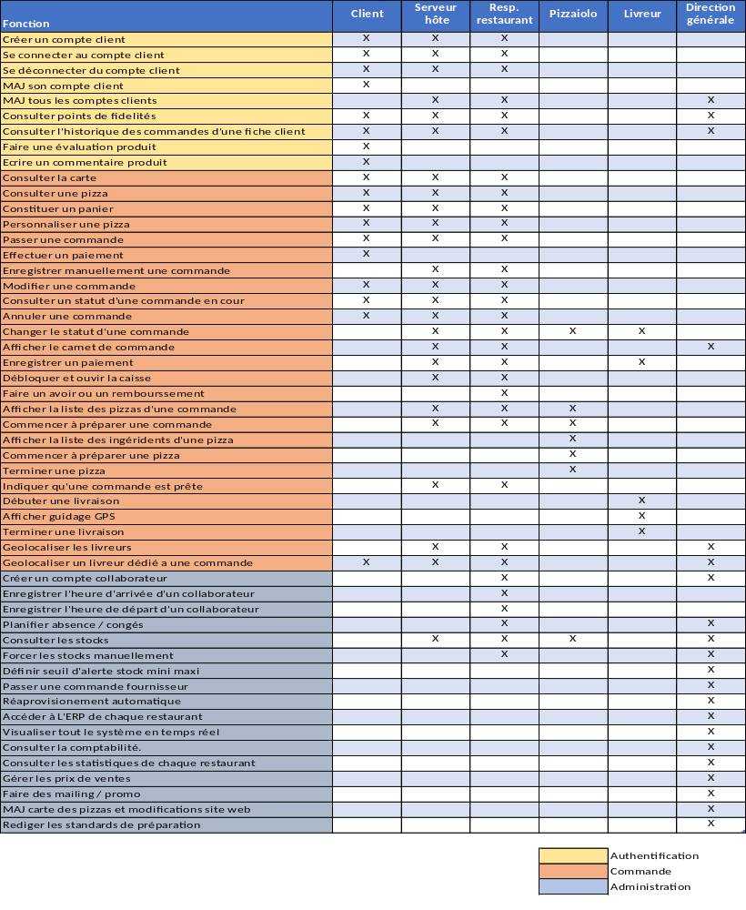

Diagramme de package
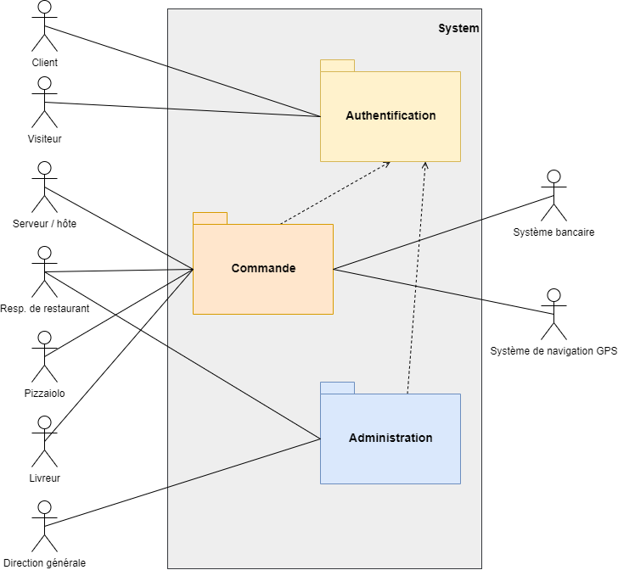
La liste des fonctions vues au point 4.5 nous découle le diagramme de package suivant :
Ces packages comprennent les fonctions associées à leur couleur dans la liste des fonctions précédentes.

Application Web
A présent nous allons décomposer chaque package et voir les cas d’utilisation. Pour cela nous utiliserons des diagrammes de cas d’utilisation. Il y’en a un pour chaque package. Ensuite nous réaliserons quelques scénarios (les cas d’utilisation) pertinent pour chaque package.
Les diagrammes et les scénarios respecteront toujours le même code couleur que précédemment :
Authentification
Commande
Administration

Les cas d’utilisation
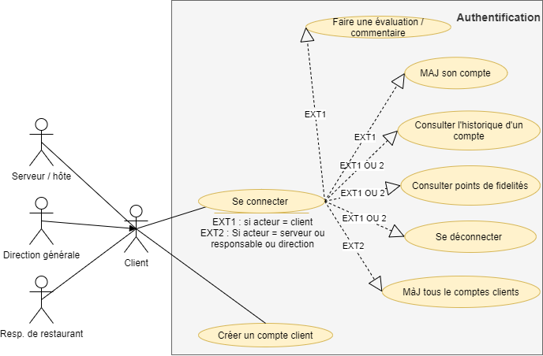
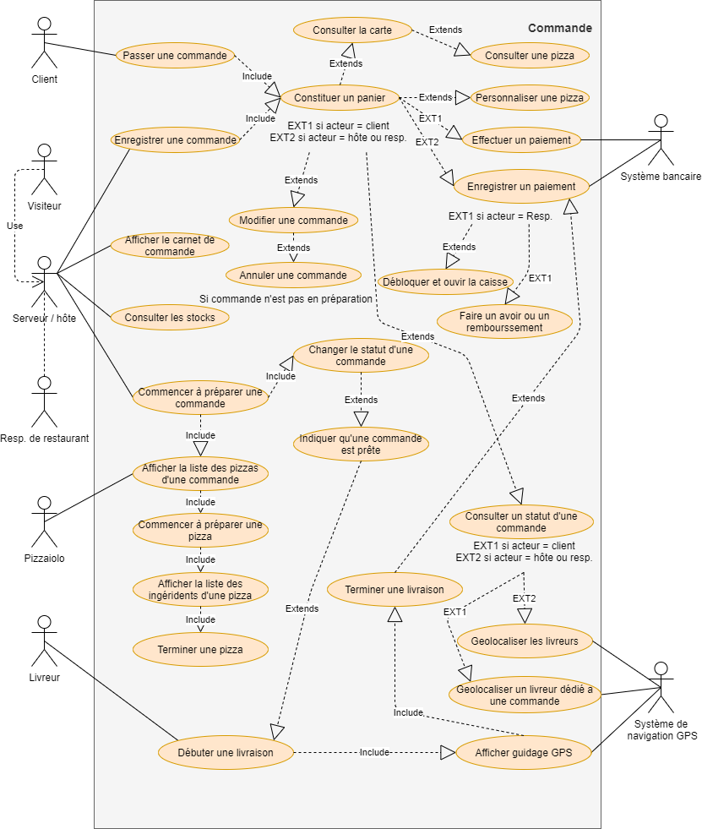
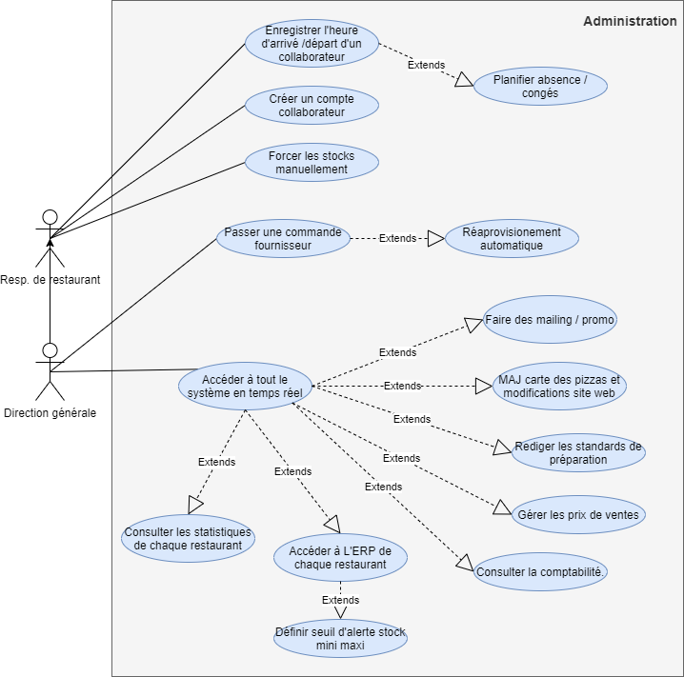

Cas n°1
Nom : Créer un compte client (package « authentification »)
Acteur(s) : Client, serveur, responsable, direction générale
Description : La création d’un compte client doit être possible pour les acteurs cités ci-dessus.
Auteur : Jean-Maxime GUTH
Date(s) : 10/12/2020 (première rédaction)
Préconditions : Un client doit avoir un accès au site web et les autres acteurs à L’ERP
Démarrage : L’utilisateur a demandé la page « créer un compte »

DESCRIPTION
Le scénario nominal :
1. Le système affiche une page qui demande les renseignements suivants : « Nom, prénom, adresse, téléphone email (login) et un mot de passe »
2. L’utilisateur renseigne les champs.
3. L'utilisateur valide sa saisie grâce au bouton "valider"
4. Le système enregistre les informations du formulaire en créant un compte utilisateur "inactif".
5. Le système envoi un email de confirmation au client pour valider et activer son compte en envoyant un lien
5. Le client active son compte en cliquant sur le lien du mail.
6. Le système "active" le compte
7. Le système affiche un message d'activation du compte à l'utilisateur.
Les scénarios alternatifs
5a. C’est le client qui a créé son compte. Il doit simplement l’activer.
5b. C’est un autre acteur qui a crée le compte du client en restaurant, le client doit l’activer ET personnaliser son mot de passe.
Fin : Scénario nominal.
Postconditions : Aucun
COMPLEMENTS
Ergonomie
L’affichage de la page créer un compte se fera en une seule page.
Performance attendue
La création d’un compte doit prendre moins de 3 minutes de la création jusqu’à l’activation.
Questions ouvertes :
Mise en place d’un système de création de compte automatique avec les réseaux sociaux ou google ?
Permettre au client de renseigner ses allergènes parmi une liste ? Cela pourrait permettre au système de lui envoyer une notification s’il sélectionne une pizza qui en contient.

Cas n°2
Nom : Mettre à jour un compte client (package « authentification »)
Acteur(s) : Client, serveur, responsable, direction générale
Description : La mise à jour d’un compte client doit être possible pour les acteurs cités ci-dessus.
Auteur : Jean-Maxime GUTH
Date(s) : 10/12/2020 (première rédaction)
Préconditions : Un client doit avoir un accès au site web et être connecté et les autres acteurs à L’ERP
Démarrage : L’utilisateur a demandé la page « mettre à jours les coordonnés »

DESCRIPTION
Le scénario nominal :
1. Le système affiche une page qui demande les renseignements suivants : « Nom, prénom, adresse, téléphone »
2. L’utilisateur renseigne les champs.
3. L'utilisateur valide sa saisie grâce au bouton "valider"
3. Le système modifie le compte.
4. Le système envoi un email de confirmation au client.

Les scénarios alternatifs
4a. C’est le client qui a demandé la mise à jour du compte. Il doit valider avec son mot de passe.

Fin : Scénario nominal.
Postconditions : Aucun
COMPLEMENTS
Ergonomie
L’affichage de la page « mettre à jours les coordonnés » se fera en une seule page.

Performance attendue
La modification d’un compte doit prendre moins de 2 minutes.

Cas n°3
Nom : Consulter point de fidélité (package « authentification »)
Acteur(s) : Client, serveur, responsable, direction générale
Description : Consulter les points de fidélités doit être possible pour les acteurs cités ci-dessus.
Auteur : Jean-Maxime GUTH
Date(s) : 10/12/2020 (première rédaction)
Préconditions : Un client doit avoir un accès au site web et être connecté et les autres acteurs à L’ERP
Démarrage : L’utilisateur a demandé la page « vos points de fidélité »

DESCRIPTION
Le scénario nominal :
1. Le système affiche une page comportant les points de fidélité.
Les scénarios alternatifs
Fin : Scénario nominal.
Postconditions : Aucun
COMPLEMENTS
Ergonomie
L’affichage de la page « vos point de fidélité » se fera en une seule page.

Performance attendue
La consultation des points de fidélité doit prendre moins de 20 secondes.
Questions ouvertes :
Quelle politique de fidélité ? (Par nombre de pizza ? Par points ?)
Système de parrainage ?

Cas n°10
Nom : Passer une commande (package « commande »)
Acteur(s) : Client
Description : Passer une commande en ligne du point de vu d’un client
Auteur : Jean-Maxime GUTH
Date(s) : 10/12/2020 (première rédaction)
Préconditions : Un client doit avoir un accès au site web et être connecté.
Démarrage : L’utilisateur a demandé la page « Commander »

DESCRIPTION
Le scénario nominal :
1. Le système affiche la carte des pizzas.
2. Le client sélectionne la ou les pizzas et les ajoutes au panier en renseignant la quantité et en cliquant sur un bouton « ajouter ».
3. Le système propose une option pour personnaliser une pizza sélectionnée.
4. Le client personnalise si envie en cliquant sur « suppléments » ou « retirer un ou des ingrédients » puis valide.
5. le client ouvre et valide son panier.
6. Le système affiche une page « livré ou emporté ? » pour demander le mode de livraison ou de retrait.
7. le client fait un choix en cliquant sur l’un ou l’autre.
8. Le système affiche une page « récapitulatif » pour récapituler la commande.
9. le client valide en cliquant sur valider ou invalide en cliquant sur « retour »
10. Le système affiche une page « confirmer vos coordonnés » pour confirmer les coordonnés de livraison.
11. le client utilise les coordonnées de son compte.
12. Le système affiche une page « mode de paiement » et propose les différents modes de paiement.
13. le client fait un choix
14. Le système affiche la page de paiement sécurisé.
15. Le système enregistre la commande et lui attribue un numéro
16. Le système affiche la page « commande validée » en remerciant le client.
17. Le système envoi un email de confirmation au client avec le numéro de commande et un délai de livraison.

Les scénarios alternatifs
2a. Le client peut ouvrir la fiche d’une pizza et consulter les ingrédients et les allergènes.
5a. Le client revient en arrière le système lui affiche la carte tout en conservant son panier.
7a Le système n’affiche pas la page « confirmer vos coordonnés » en cas de choix pour le retrait de la commande.
8a Le client renseigne des coordonnés manuellement différentes de celles de son compte.
14a. Le système n’affiche pas la page de paiement sécurisé en cas de choix de paiement au livreur ou en restaurant.

Fin : Scénario nominal.
Postconditions : Aucun
Cas n°10 (suite)
COMPLEMENTS
Ergonomie
Le système affichera pour chaque rubrique une page : Carte des pizzas, fiche pizza, panier, livraison ou retrait, confirmer vos coordonnés, mode de paiement, paiement sécurisé, commande validée.
Performance attendue
Passer une commande doit prendre environ 3 minutes pour une personne toute seule possédant déjà un compte.
Questions ouvertes :

Option : Trouver le restaurant le plus proche de sa position ?
Politique de livraison ? Distance ? Montant minimum ? Modification du prix des pizzas ? etc ?
Découle :
Demander au client le mode de livraison avant de passer commande ou après ?
Quel mode de paiement en plus de CB ?

Cas n°11
Nom : Passer une commande (package « commande »)
Acteur(s) : Visiteur, hôte.
Description : Passer une commande en restaurant ou par téléphone du point de vue d’un visiteur.
Auteur : Jean-Maxime GUTH
Date(s) : 10/12/2020 (première rédaction)
Préconditions : Un hôte doit être disponible pour enregistrer la commande.
Démarrage : L’hôte a demandé la page « Nouvelle commande »

DESCRIPTION
Le scénario nominal :
1. Le système demande d’identifier le client en utilisant un multi-outil de recherche (nom ou prénom ou adresse ou téléphone)
2. Le système affiche la carte des pizzas.
3. L’hôte sélectionne la ou les pizzas et les ajoutes au panier en renseignant la quantité et en cliquant sur un bouton « ajouter ».
4. Le système propose une option pour personnaliser une pizza sélectionnée.
5. L’hôte personnalise si envie en cliquant sur « suppléments » ou « retirer un ou des ingrédients » puis valide.
6. L’hôte valide le panier du client en cliquant sur valider.
7. Le système affiche une page « livré ou emporté ? » pour demander le mode de livraison ou de retrait.
8. L’hôte fait un choix en cliquant sur l’un ou l’autre.
9. Le système affiche une page « récapitulatif » pour récapituler la commande.
10. L’hôte valide en cliquant sur valider ou invalide en cliquant sur « retour »
11. Le système affiche une page « confirmer vos coordonnés » pour confirmer les coordonnés de livraison.
12. L’hôte utilise les coordonnées de son compte.
13. Le système affiche une page « mode de paiement » et propose les différents modes de paiement.
14. L’hôte fait un choix
15. Le système enregistre la commande et lui attribue un numéro.
16. Le système affiche la page « commande validée » en remerciant le client.
17. Le système envoi un email de confirmation (si un mail est renseigné) au client avec le numéro de commande et un délai de livraison.

Les scénarios alternatifs
1a. la fiche client n’existe pas, l’hôte doit la créer en demandant les renseignements au client.
1b. Si le client est en restaurant et qui ne souhaite pas de créer de compte c’est possible mais uniquement en restaurant.
11a Le système n’affiche pas la page « confirmer vos coordonnés » en cas de choix pour le retrait de la commande.
12a L’hôte renseigne des coordonnés manuellement différentes de celles de son compte si adresse différente/
14a Le système démarre le TPU pour un paiement par carte.

Fin : Scénario nominal.

Cas n°11 (suite)
Postconditions : Aucun
COMPLEMENTS
Ergonomie
Le système affichera pour chaque rubrique une page : Carte des pizzas, fiche pizza, panier, livraison ou retrait, confirmer vos coordonnés, mode de paiement, paiement sécurisé, commande validée.
Performance attendue
Passer une commande doit prendre environ 3 minutes pour une personne toute seule possédant déjà un compte.
Questions ouvertes :

Mettre en place une borne de commande tactile en restaurant pour que les visiteurs puissent commander eux même ? (Gain de temps pour les serveurs)

Cas n°12
Nom : préparer une commande (package « commande »)
Acteur(s) : Responsable, hôte, Pizzaiolo
Description : Processus de préparation d’une commande.
Auteur : Jean-Maxime GUTH
Date(s) : 10/12/2020 (première rédaction)
Préconditions : Une commande doit être enregistrée.
Démarrage : L’hôte a cliqué sur « commencer à préparer la commande » d’une commande dans le carnet.

DESCRIPTION
Le scénario nominal :
1. Le système modifie le statut de la commande à « en préparation »
2. Le système bloque la possibilité de modifié ou annuler la commande.
3. Le système affiche la liste des pizzas sur l’interface tactile du pizzaiolo. Le système émet un signal visuel si une pizza est spéciale ou non.
4. Le pizzaiolo clique une icone « préparer » sur la première pizza de la commande.
5. Le système affiche la liste des ingrédients.
6. Le pizzaiolo clique sur une icone « four » dans la fenêtre de la pizza. (Et met la pizza au four)
7. Le système démarre un compte à rebours.
8. Le pizzaiolo revient sur la liste des pizzas en cliquant sur une flèche « retour »
9. Le pizzaiolo commence une autre une préparation.
10. Le pizzaiolo répète les étapes 4 à 9 autant de fois qu’il y’a de pizzas.
11. Le compte à rebours d’une pizza arrive à sa fin. La ligne de la pizza clignote. Le pizzaiolo retire sa pizza du four.
12. Le pizzaiolo indique que la pizza est terminée en cliquant sur une icone « terminé »
13. Lorsque la liste des pizzas est terminée, le système indique un emplacement.
14. L’hôte complète les articles manquants (boissons desserts etc…)
15. Une fois que tous les articles de la commande sont cochés, l’hôte peut indiquer que la commande est prête.

Les scénarios alternatifs

Fin : Scénario nominal.
Postconditions : Aucun
COMPLEMENTS
Ergonomie
Le système affichera pour chaque rubrique une page : Carnet de commande, liste des pizzas, liste des articles, fiche pizza en préparation.
Performance attendue
Préparer une commande doit prendre moins de 15 minutes pour une commande inférieure avec moins de 4 pizzas.

Cas n°13
Nom : Effectuer une livraison (package « commande »)
Acteur(s) : Livreur
Description : Processus de livraison.
Auteur : Jean-Maxime GUTH
Date(s) : 10/12/2020 (première rédaction)
Préconditions : Une commande doit être prête.
Démarrage : Le livreur à cliquer sur « débuter la livraison ».

DESCRIPTION
Le scénario nominal :
1. Le système modifie le statut de la commande à « en livraison »
2. Le système affiche sur l’interface mobile du livreur le nom, l’adresse et un récapitulatif de la commande et si la commande est payée ou non.
3. Le système démarre le guidage GPS
4. Une fois que le livreur est arrivé à destination le système demande le paiement de la commande.
5. Le livreur enregistre le paiement en cliquant sur « payé ».
6. Le livreur indique que la commande est livrée en cliquant sur « livraison terminée »

Les scénarios alternatifs
4a. Si la commande est payée le système ne demande pas le paiement de la commande. Reprise au point 6
Fin : Scénario nominal.
Postconditions : Aucun
COMPLEMENTS
Ergonomie
Le système affichera une page pour l’interface de livraison.
Performance attendue
Préparer une commande doit prendre moins de 15 minutes pour une commande inférieure avec moins de 4 pizzas.
Questions ouvertes :
Mise en place d’un système qui regroupe les livraisons par secteurs géographique ?

Cas n°20
Nom : Définir seuil d’alerte stock mini maxi (package « administration »)
Acteur(s) : Direction générale
Description : Définir seuil d’alerte stock mini maxi d’un ingrédient pour un restaurant
Auteur : Jean-Maxime GUTH
Date(s) : 10/12/2020 (première rédaction)
Préconditions : La DG doit être connecté à l’ERP avec un compte « super admin » et sur le restaurant concerné
Démarrage : L’utilisateur a demandé la page « fiche article »

DESCRIPTION
Le scénario nominal :
1. Le système affiche la fiche article de l’ingrédient.
2. La DG sélectionne l’onglet « stock ».
3. Le système affiche le volet « stock »
4. La DG renseigne les nouvelles valeurs de stock mini / maxi
5. La DG valide la fiche et clique sur « enregistrer ».

Les scénarios alternatifs
Fin: Scénario nominal.
Postconditions: Aucun
COMPLEMENTS
Ergonomie
Le système affichera une page pour chaque fiche article avec un onglet dédié au stock.

Performance attendue
Changer un seuil mini / maxi de stock doit prendre moins de 15 secondes.

Cas n°21
Nom : Faire un réapprovisionnement automatique (package « administration »)
Acteur(s) : Direction générale
Description : Passer une ou des commandes fournisseur via un réapprovisionnement automatique et l’envoyer par email
Auteur : Jean-Maxime GUTH
Date(s) : 10/12/2020 (première rédaction)
Préconditions : La DG doit être connecté à l’ERP avec un compte « super admin » et être dans le module « achat »
Démarrage : L’utilisateur a demandé la page « commande fournisseur »

DESCRIPTION
Le scénario nominal :
1. Le système affiche une page « commande fournisseur »
2. La DG clique sur le bouton « réapprovisionnement automatique »
3. Le système ouvre une page et demande de sélectionner les différents restaurants à réapprovisionner
4. La DG coche les restaurants à réapprovisionner et clique sur « suivant »
5. Le système ouvre une page avec la liste des fournisseurs concernés par le réapprovisionnement.
6. La DG coche les fournisseurs chez qui il souhaite passer commande et clique sur « suivant »
7. Le système ouvre une page récapitulative avec la liste des commandes fournisseur et leur contenu.
8. La DG valide en cliquant sur « terminé »
9. Le système créer la ou les commandes fournisseur
10. Le système indique avec une fenêtre que le processus est terminé.
11. La DG clique sur « ok »
12. La DG ouvre le carnet de commande fournisseur en cliquant sur l’icone « commande fournisseur »
13. Le système affiche la liste des commandes fournisseur.
14. La DG sélectionne une commande fournisseur et l’ouvre en cliquant dessus.
15. La DG renseigne les derniers éléments dans les champs prévu à cet effet (Destinataire « à l’attention de » délais de livraison attendu, frais de port, commentaires…)
16. La DG clique sur l’icone « enregistrer »
17. La DG clique sur l’icone « mail »
18. Le système crée un document PDF temporaire de la commande.
19. Le système ouvre une page mail avec la commande en pièce jointe. L’adresse du destinataire et un texte type pour passer une commande sont déjà renseigné.
20. La DG clique sur le bouton envoyé.
21. Le système envoi la commande par mail.

Cas n°21 (suite)

Les scénarios alternatifs
4a. La DG clique sur « annuler » et la fenêtre se ferme.
6a. La DG clique sur « retour » et le scénario repart au point 5.
8a. La DG clique sur « retour » et le scénario repart au point 6.
16a. La DG clique sur « annuler » , le système annule toutes les modifications faites sur la commande et le scénario repart au point 14.
16b. La DG clique sur « quitter », le système annule toutes les modifications faites sur la commande et le scénario repart au point 13.
16c. La DG clique sur « supprimer » et le système supprime la commande.
20a. . La DG clique sur « annuler » et le scénario repart au point 16.
Fin : Scénario nominal. 4a, 16c.
Postconditions: Aucun
COMPLEMENTS
Ergonomie
Le système affichera une fenêtre pour chaque module (réapprovisionnement automatique, commande fournisseur, boite mail).

Performance attendue
Effectuer un réapprovisionnement automatique (sans modifications manuelle) devrait prendre moins de 1 minute.
Valider et envoyer une commande par mail devrait prendre moins de 1 minute.

cycle de vie d’une commande

Il s’agit de réaliser un diagramme d’activité nous permettant de visualiser le cycle de vie complet d’une commande avec les différents acteurs et scénarios.
Dans notre exemple voici le code couleur :

Client
Serveur / hôte ou responsable
Pizzaiolo
Livreur
System

Diagramme d’activité (commande)

Voir page 28 >>>
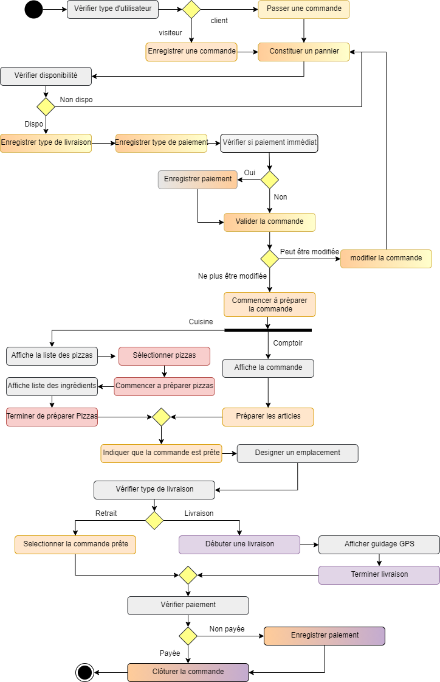

options et idées additionnelles

Développement d’une application mobile pour les clients ?

Si application mobile, mise en place d’une fonction de géolocalisation client ?
(Permet à un client d’être livré où il veut quand il veut, dans un parc à proximité par exemple)

Mise en place de cartes à code barre pour les visiteurs ?
(Permet une authentification rapide en restaurant en les scannant)

Mise en place de borne tactile de commande en restaurant ? (Vu au cas n° 11 page 20)

Mise en place d’un mode d’un mode de retrait drive si possible ?

Mise en place d’un système d’étiquetage pour les articles et pizzas d’une commande ?
(Comportant par exemple : article 1/5, Nom, n° de téléphone et n° de commande client)

Notes et remarques client
Sujet | Remarques / observations | page

Sujet | Remarques / observations | page

